МБДОУ «Детский сад № 50 «Незабудка».
г. Смоленск

Проект:
«Домашние животные и птицы».

Воспитатель: Антипенкова А.В.
старшая группа «Чебурашка».

2021 г.

Проект по теме:
«Домашние животные и птицы».

Воспитание бережного и заботливого отношения к животным имеет большое

значение в дошкольный период в жизни ребенка. Мир животных чрезвычайно

привлекателен и животные в доме - важный фактор воспитания. Это не удивительно,

ведь каждой матери и каждому отцу хочется, чтобы их дети были добрыми,

сердечными, отзывчивыми. По словам ученого «Не может быть добрым человек,

который не любит животных, который никогда не проявил о них заботу». Вовлекая

ребенка в совместную деятельность по уходу за домашними питомцами, взрослые

развивают в нем чуткость, умение понимать другую жизнь, побуждают к сочувствию,

воспитывают готовность помогать делом. Мы, взрослые, должны научить ребенка

правильному общению с животными. Мягкости и не назойливости, умению считаться

с желаниями четвероногого друга, чувствовать его состояние. Эти бесценные

нравственные качества, без которых не могут развиваться гуманистические задатки в

личности ребенка.

Продолжительность: краткосрочный – 2 недели.

Участники проекта:

- дети старшей группы «Чебурашка»;
- воспитатель: Антипенкова А.В.

Актуальность: Дети с домашними животными сталкиваются с малых лет, узнают об

их ласке, любви, учатся заботиться о них, но очень важно научить детей бережному

отношению к ним. Общение с животными, если оно происходит бесконтрольно, может

принести не только пользу, но и вред развивающейся личности ребенка. Прежде всего,

ребенок не знает, что можно делать, а что нельзя, что для животного вредно, а что

полезно. Кроме того, при тесном контакте с животным, ребенок обязательно захочет

удовлетворить свою любознательность и втянуть его в игру. Без контроля и

руководства взрослых такое общение может оказаться вредным и даже опасным как

для животного, так и для ребенка.

Цель: формировать представления детей о домашних животных.

Задачи:

-Расширить и обогатить знания детей о домашних животных, об условиях

необходимых для их жизни и обитания.

-Развивать речь, мышление, познавательный интерес, любознательность,

воображение, творческие способности, обогащать словарный запас.

-Воспитывать доброе, бережное отношение к животному миру.

Основные направления реализации проекта по образовательным областям:

Социально – коммуникативное развитие.

- Ситуативная беседа по теме;

- Устные сообщения детей о домашних животных и птицах;

- Отгадывание загадок;

- Сюжетно – дидактическая игра «Животноводы»;

- Обсуждение ситуации «Что сначала, что потом»;

- Беседа «Правила поведения при общении с домашними животными и птицами».

Познавательное развитие.

- Беседа «Домашние животные и птицы»;

- Просмотр познавательных мультимедиа презентаций «Домашние животные и

птицы»;

- Рассматривание иллюстраций «Домашние животные и птицы».

Речевое развитие.

-Организованная образовательная деятельность. Тема: Животные. Домашние

животные и птицы. Согласование числительных один, одна с существительными в

роде;

- Чтение С.Г. Рогачев «Котенок», чтение рассказа Н. Носова «Живая шляпа»,

чтение Нищева Н.В. сказка «Как щенок узнал, кто всех важнее».

Художественно – эстетическое развитие.

- Рисование: «В чистом поле конь гуляет»;

- Рисование по точкам: «Домашние животные и птицы»;

- Рисование пластилином: «Домик в деревне»;

- Аппликация: «Овечка», «Гусь», «Петушок»;

- Конструирование: «Домашние животные и птицы в мозаике».

Физическое развитие.

-Утренняя гимнастика «Животные»;

- Подвижные игры «Кот и мыши», «Лохматый пёс», «Овцы и волк».

Совместная деятельность педагогов с родителями:

- Информация для родителей «Домашние животные в жизни ребенка»;

- Консультация для родителей «Почему детям необходим контакт с животными?»

Совместная деятельность родителей с детьми:

- Беседы родителей с детьми о домашних животных;

- Чтение художественной литературы дома.

Результаты реализации проекта:

В процессе проживания темы проекта дети проявили активный познавательный

интерес. Проект предоставил каждому ребенку возможность не только получать

знания, но и развивать творческие способности, формировать коммуникативные

навыки, приобретать знания из различных источников, анализировать факты,

высказывать собственные суждения, дети с удовольствием рассказывали о своих

питомцах, делились информацией со сверстниками.

Полученные знания способствовали развитию у детей ответственности за того кого

приручили.

Конспект ООД по развитию речи
«Домашние птицы».
Цели: познакомить детей с названиями домашних птиц, внешним видом, образом жизни, поведением и значением для человека домашних птиц, их детенышами; упражнять в употреблении существительных во множественном числе; учить правильно называть детенышей домашних птиц; образовывать множественное число существительных; подбирать синонимы; развивать мышление детей.
Задачи: Учить детей рассматривать предметы или явления окружающей действительности; закреплять навыки детей отвечать на вопрос педагога полным распространенным ответом; воспитывать заботливое отношение к птицам.
Речевой материал: домашние птицы, петух, курица, цыплята, утка, селезень, утята, гусак, гусыня, гусята, индюк, индюшка, индюшата, куриная семья, утиная семья, гусиная семья, индюшиная семья, ферма, курятник, кукарекает, кудахчет, пищит, крякает, гогочет и др.
Разгадывание загадок
Хвост с узорами,
сапоги со шпорами,
Беленькие пёрышки,
красный гребешок.
Кто это на колышке? (Петя-петушок)
Водит за собой цыплят,
Словно няня в детский сад (Курица)
Жёлтые пищат комочки,
Это всё сыны и дочки
Квохчет мама: Ко-ко-ко,
Не ходите далеко!
Не играйте с мамой в прятки.
Детки кто её? … (Цыплятки)
Может плавать и нырять,
В небе высоко летать.
Мне скажи через минутку.
Что за птица? Знаешь? - (утка)
Пушистый матросик,
Лопаточкой носик.
На ножках коротеньких -
Красные ботинки. (утенок)
Распускает хвост павлином,
Ходит важным господином,
По земле ногами – стук,
Как зовут его – (индюк).
Работа с картинками.
- Как вы думаете, о ком мы будем сегодня говорить?
- Как можно назвать их одним словом?
- Как вы думаете, что есть только у птиц?
- Какие это птицы? (Домашние.) Почему?
- Кто здесь изображен?
- Назовите тех, кто изображен рядом.
- Кто как голос подает?
- Что есть у курицы? Гуся? Индюка? Голубя? (Голова, шея, туловище, хвост, крылья, лапы, клюв…)
- Где она (они) живет?
- Чем питается (питаются)?
- Какую пользу приносит (приносят)?
Ознакомление с названиями детенышей домашних птиц.
Показать картинки с изображением цыплят, утят, индюшат, гусят и называет их. Затем показать картинки по одной, а дети называют, что на них изображено. Также к картинкам с детенышами дети подбирают картинки со «взрослыми» птицами.
курица – петух – цыпленок
утка – селезень – утёнок
гусыня – гусь – гусенок
цесарка – индюк – индюшонок
Знакомство с птичьими семьями:
– петух, курица, цыплята – куриная семья;
– селезень, утка, утята – утиная семья;
– гусак, гусыня, гусята – гусиная семья;
– индюк, индюшка, индюшата – индюшиная семья.
Физкультминутка «Перелётные птицы».
Птицы в небе тают, тают (машем руками)
Птицы к югу улетают (козырёк)
Всё растаяли вдали (руки над головой)
Аист, цапли, журавли. (пальчики соединяем)
Дидактические игры.
И г р а «Кто как разговаривает?».
Петух – кукарекает, курица – квохчет (кудахчет), цыпленок – пищит, утки – крякают, гуси – гогочут, индюки – болбочут.
И г р а "Назови ласково" (с мячом).
– Ребята, покажем птицам, какие вы добрые – обратимся к ним ласково.
Образец: птенец – птенчик,
петух – петушок,
курица – курочка,
гусь – гусик,
утка – уточка,
цыпленок – цыпленочек,
голубь – голубочек,
индюшка – индюшечка,
индюшонок – индюшоночек.
И г р а «У кого кто?» (ед. и мн. число).
У курицы – цыпленок, цыплята и т. д.
Аппликация: «Пет –петушок».
Итог:
О ком мы сегодня говорили? Что нового узнали? Что делали? (Краткие рассказы детей о домашних птицах).

Рисование пластилином: «Домик в деревне».
Задачи:
- закреплять умения и навыки в работе с пластилином - отщипывание, скатывание колбасок пальцами, размазывание на основе, разглаживание готовых поверхностей;
- развивать диалогическую речь, память, творческое воображение, внимание, игровые навыки, координацию движений и мелкую моторику;
- воспитывать аккуратность, умение объективно оценивать результат своего труда.
Демонстрационный материал: иллюстрации деревенской избы.
Раздаточный материал:
- белый картон с нарисованным изображением домика;
- набор пластилина;
- доска для лепки;
- бумажная и влажная салфетка для рук.

Домашние животные и птицы в мозаике.

В своем цвете – раскрашиваем.

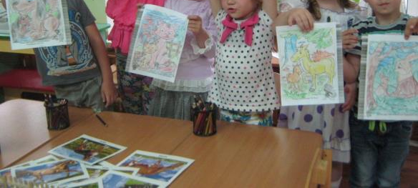

Аппликация: «Петушок».

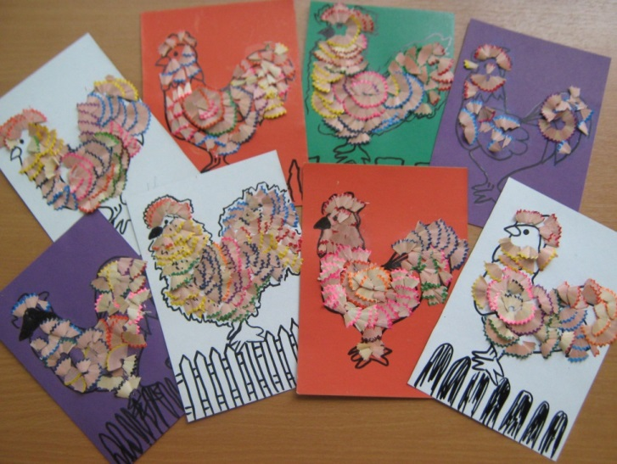

Рисование: «В чистом поле конь гуляет».

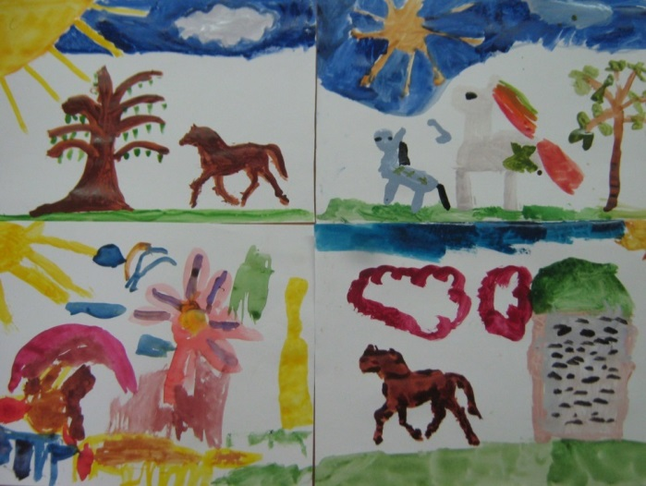
Аппликация «Овечка».
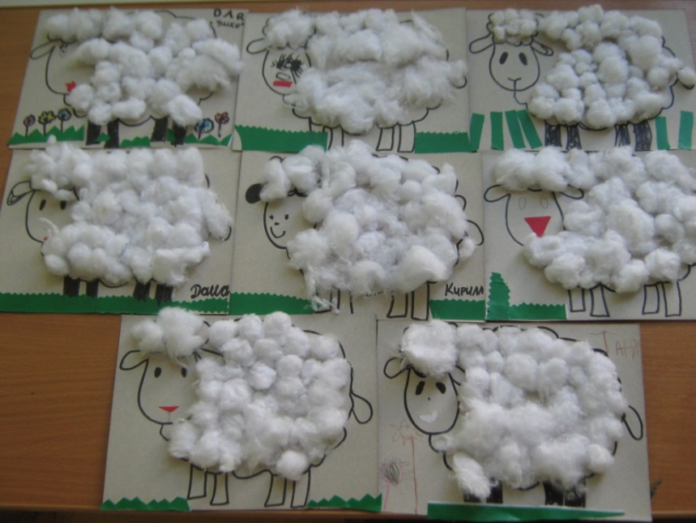
Рисуем по точкам.
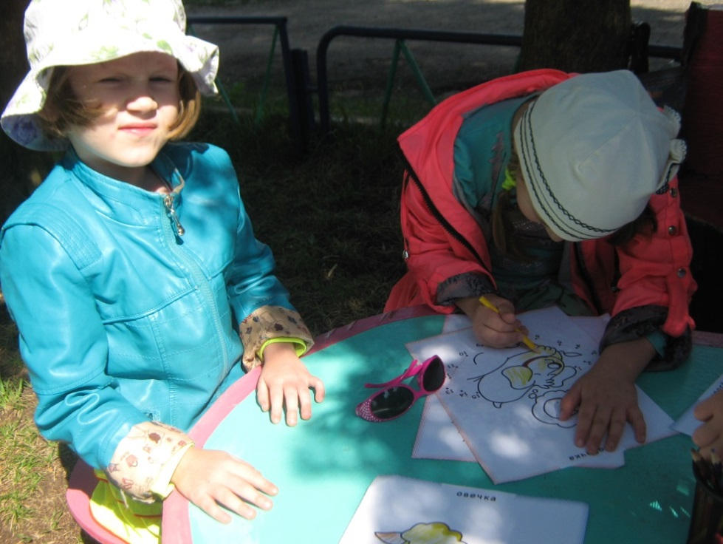

Аппликация: «Гусь».

